COMMUNITY BASED VILLAGE DEVELOPMENT: UPAYA PENGEMBANGAN DESA GETAS PEJATEN, JATI KUDUS MELALUI PEMBUATAN MASTER PLAN G-PARK BERBASIS MASYARAKAT
Community Based Village Development: The effort to Developed Getas Pejaten Village, Jati, Kudus through Design of G-Park Master Plan Based on Community

Daud Samsudewa¹*, Iqlima Firda Anelya², Dhena Alinda Milenia²,
Ilham Pramadhitya Firdaus³, Adnan Farras Nugraha⁴, An ‘umillah Hasya⁵,
Yusril Azhar Fakhruddin⁶ dan Muhammad Ulil Absor⁶
¹Program Studi Peternakan, Fakultas Peternakan dan Pertanian, Universitas Diponegoro
²Program Studi Akuntansi, Fakultas Ekonomika dan Bisnis, Universitas Diponegoro
³Program Studi Teknik Perencanaan Wilayah dan Kota, Fakultas Teknik, Universitas Diponegoro
⁴Program Studi Teknik Lingkungan, Fakultas Teknik, Universitas Diponegoro
⁵Program Studi Teknik Arsitektur, Fakultas Teknik, Universitas Diponegoro
⁶Program Studi Teknik Rekayasa Kimia Industri, Sekolah Vokasi, Universitas Diponegoro
Submitted : October 15, 2021; Accepted : November 8, 2021

________________________________
*corresponding author:
Telp. +62 81575653684
e-mail: daudreproduksi@gmail.com
ABSTRAK
Tujuan dari kegiatan ini adalah untuk mengetahui dampak Community Based Village Development terhadap keterlibatan masyarakat dalam pembuatan master plan G-Park. Tahapan dalam kegiatan ini adalah 1). Tahap pendekatan masyarakat dalam pembuatan master plan G-Park; 2). Tahap sharing dan penyemaian ide pembuatan master plan G-park; 3). Tahap penyusunan ide awal pembuatan master plan G-park; 4). Tahap sosialisasi ide awal pembuatah master plan G-park; 5). Tahap finalisasi master plan G-park. Hasil dari kegiatan menunjukkan bahwa peran masyarakat mencapai 80,95% dan yang terlibat aktif mencapai 57,14% dalam penyusunan master plan G-Park. Master plan G-Park tersusun berdasarkan ide pengembangan masyarakat.

Kata kunci: Community Based Village Development, Pelibatan Masyarakat, Master Plan G-Park

ABSTRACT
The aim of this activity is to know about the effect of CBVD on community involvement toward design of master plan G-Park. Stage of this activity is: 1). Community enggagment; 2. Sharing idea on master plan G-Park; 3. Initial Idea of Master plan G-Park; 4. Socialization of master plan G-Park and 5. Finalization of master plan G-Park.The results showed that 80.95% was involved and 57.14% has active involvement on design of G-Park. Master plan G-Park altready design by community idea.

Keywords: Community Based Village Development, Community involvement, master plan G-Park

PENDAHULUAN
Desa Getaspejaten merupakan sebuah desa di Kecamatan Jati, Kabupaten Kudus yang memiliki potensi sebagai sebuah desa di perkotaan yang ada di Kabupaten Kudus. Pusat perbelanjaan, edukasi dan bisnis menjadi satu di Desa ini. Pengembangan sebuah city walk yang memenuhi “kehausan” masyarakat Kabupaten Kudus untuk memiliki tempat refreshing, shopping and learning di satu tempat sangat mungkin di desa ini. Pengembangan tersebut juga diharapkan akan dapat mendorong sektor ekonomi masyarakat karena dapat menyediakan lapangan usaha sekaligus lapangan pekerjaan bagi masyarakat Desa Getas Pejaten.
G-Park merupakan sebuah ide yang muncul dari masyarakat yang berasal dari sebuah kata Getas Pejaten Park. Sebuah akronim yang simpel namun mengusung konsep yang padat, dimana G-park akan memenuhi kebutuhan masyarakat akan sebuah pusat perbelanjaan, edukasi dan bisnis namun tetap mengedepankan keramahan terhadap lingkungan. Selain itu G-Park dapat menjadi salah satu icon dari Desa Getaspejaten. Namun pengembangan ide G-park ini membutuhkan perencanaan yang rapi, detail dan terarah. Perencanaan ini diharapkan berasal dari masyarakat, karena perencanaan pembangunan desa berbasis masyarakat (Community Based Village Development) akan meningkatkan rasa memiliki masyarakat sekaligus menjamin keberlanjutan pengembangan ide tersebut. Sebaliknya, menurut Sanjaya (2018), ketika Kesadaran dan rasa memiliki masyarakat rendah akan berdampak pada terhambatnya pengembangan sebuah desa.
Upaya perencanaan yang rapi, detail dan terarah dalam pembangunan G-Park ini dapat dilakukan dengan membuat master plan. Namun, upaya pembuatan master plan tersebut kurang optimal apabila dilakukan oleh sumber daya manusia lokal Desa Getaspejaten sendiri. Hal ini dikarenakan penyusunan master plan tersebut bukan hanya membutuhkan kemampuan analisis teknik, namun juga mencakup branding, analisis sosial, ekonomi, manajemen dan pengelolaan lingkungan yang berujung pada pemberdayaan kelompok masyarakat. Di lain pihak, perguruan tinggi merupakan salah satu institusi yang memiliki kemampuan tersebut. Oleh karena itu kerjasama desa dengan perguruan tinggi dengan tetap mengedepankan Community Based Village Development menjadi salah satu solusi dalam upaya mendorong pembangunan Desa Getas Pejaten melalui pembuatan master plan G-Park yang menjamin keberlanjutan dan meningkatkan rasa memiliki masyarakat. Tujuan dari kegiatan ini adalah untuk mengetahui dampak Community Based Village Development terhadap keterlibatan masyarakat dalam pembuatan master plan G-Park.
METODE PELAKSANAAN KEGIATAN
Kegiatan pendampingan ini dilaksanakan melalui kegiatan Kuliah Kerja Nyata Tematik (KKN Tematik) yang dimulai tanggal 11 Desember 2020 s.d. 28 Februari 2021. Kegiatan KKN Tematik ini dilaksanakan di Desa Getas Pejaten, Kecamatan Jati, Kabupaten Kudus.
Kegiatan pendampingan ini secara lengkap terdiri dari 5 tahapan. Tahapan-tahapan tersebut adalah : 1). Tahap pendekatan masyarakat dalam pembuatan master plan G-Park; 2). Tahap sharing dan penyemaian ide pembuatan master plan G-park; 3). Tahap penyusunan ide awal pembuatan master plan G-park; 4). Tahap sosialisasi ide awal pembuatah master plan G-park; 5). Tahap finalisasi master plan G-park.
Data kuantitatif dalam kegiatan ini dianalisis dengan analaisis deskriptif berupa jumlah dan rata-rata. Analisis naratif digunakan dalam menganalisis data kualitatif.
HASIL DAN KEBERLANJUTAN KEGIATAN
Tahap pendekatan masyarakat dalam pembuatan master plan G-Park
Tahap pendekatan masyarakat dilaksanakan selama 4 hari awal kegiatan KKN Tematik. Kegiatan pendekatan masyarakat dilakukan dalam upaya meningkatkan kepercayaan masyarakat. Peningkatan kedekatan emosional dan kepercayaan masyarakat terhadap penting menjadi kata kunci sukses dalam program pendampingan (Prasetya et al., 2019). Kegiatan pendekatan terhadap masyarakat dilaksanakan dari pendekatan door to door sampai pendekatan kelompok. Kegiatan door to door dilakukan terhadap para pimpinan wilayah (Kepala Dusun, Ketua Rukun Warga dan Ketua Rukun Tetangga), tokoh masyarakat (karang taruna, PKK dan IPPNU). Gambar 1 menunjukkan kegiatan pendekatan masyarakat yang dilaksanakan dalam kegiatan ini.
(Gambar 1)
Hasil kegiatan pendekatan terhadap masyarakat menunjukkan tingkat keberhasilan yang baik apabila dihubungkan dengan keterlibatan masyarakat pada tahapan berikutnya. Tingkat keberhasilan pendekatan masyarakat terhadap tingkat keterlibatan masayarakat pada tahap selanjutnya menunjukkan angka persentase 80,95% (17 dari 21 orang) sedangkan yang berperan aktif dalam diskusi dan pembuatan master plan G-park mencapai angka persentase 57,14% (12 dari 21 orang). Pendekatan dilakukan dalam berbagai metode antara lain pendekatan inter personal, intra personal ataupun pendekatan melalui keluarga terdekat. Pola pendekatan juga dilakukan dengan memperhatikan gender, hobi dan usia. Pendekatan pemuda dilakukan dengan berolahraga bersama, sedangkan dengan pemudi dilakukan dengan membicarakan drama korea ataupun hal-hal yang berhubungan dengan feminitas. Kondisi ini akhirnya mengarahkan pendekatan terhadap pemuda dilakukan oleh mahasiswa dan pemudi oleh mahasiswi. Pola pendekatan inter personal dan pendekatan melalui hobi dan gender lebih efektif karena membentuk kedekatan emosional yang lebih dalam.
Tahap sharing dan penyemaian ide pembuatan master plan G-Park
Tahap sharing dan penyemaian ide dilakukan dengan depth in interview atupun focus group discussion (FGD). Depth in interview dilakukan terhadap Kepala Desa dan perangkat desa, Ketua Badan Perwakilan Desa dan anggotanya ataupun terhadap perwakilan tokoh masyarakat yang disebut dengan Tim Sembilan. Selanjutnya dilakukan FGD dengan fokus pada zonasi pengembangan yang dilakukan dengan mengoptimumkan peran dan ide masyarakat (Gambar 2).
(Gambar 2)
Hasil dari FGD tersebut muncul beberapa ide pengembangan master plan G-Park. Beberapa masukan dalam pembuatan master plan G-Park ini dapat dilihat pada Tabel 1.
(Tabel 1)
Kegiatan FGD ini diharapkan dapat meningkatkan rasa memiliki masyarakat terhadap hasil pembuatan master plan G-Park, karena ini merupakan hasil buah pikir dan impian mereka. Selain itu proses pendampingan kontinyu menjadi kata kunci meningkatkan keterlibatan masyarakat. Peran pendamping dalam meningkatkan peran dan keterlibatan masyarakat menjadi sangat penting (Suhandi dan Lubis, 2020).
Tahap penyusunan ide awal pembuatan master plan G-park
Tahap penyusunan ide awal pembuatan master plan G-park didasarkan pada hasil penyemaian ide. Penyusunan ide awal dilaksanakan dengan melibatkan tim sembilan yang merupakan masyarakat Desa Getas Pejaten, Jati Kudus. Komponen dari tim sembilan dipilih juga dua orang yang memiliki pengalaman dalam dunia konstruksi. Selain itu juga tetap dilakukan pendampingan melalui praktik langsung penyusunan pemetaan zonasi, desain gambar dan perhitungan Rancangan Anggaran dan Biaya (RAB). Penyusunan master plan G-park melibatkan masyarakat melalui praktik langsung dengan harapan mempersiapkan peran keberlanjutan dari masyarakat. Pendampingan menjadi hal yang sangat penting untuk mempersiapkan keberlanjutan kegiatan (Amanu, 2021). Tim Sembilan sebagai kader yang dibentuk di masyarakat diarahkan sebagai orang yang memegang peran besar dalam pembuatan master plan G-Park.
Tahap sosialisasi ide awal pembuatan master plan G-park
Tahap sosialisasi ide awal dilakukan dengan mengundang kepala desa dan perangkat, ketua BPD dan anggotanya, perwakilan tokoh masyarakat dan tenaga ahli Dinas Pemberdayaan Masyarakat Desa. Kegiatan sosialisasi ide awal pembuatan master plan G-Park berbasis masyarakat dapat dilihat pada Gambar 4.
(Gambar 4)
Hasil dari kegiatan sosialisasi ini adalah persetujuan masyarakat terhadap beberapa komponen master plan G-Park. Beberapa komponen yang disetujui langsung adalah zonasi G-Park. Beberapa masukan muncul berupa ide pengembangan bentuk shopping centre, alur lalu lintas dan sistem perpakiran.
Tahap finalisasi master plan G-park.
Tahap finalisasi master plan G-Park diawali dengan diskusi mendalam dengan tokoh masyarakat yang memberikan ide dan diskusi dalam sosialisasi awal pembuatan master plan G-Park. Hasil dari diskusi mendalam tersebut adalah tersusunnya tahapan perencanaan pembangunan, desain gambar dan rancangan anggaran belanja pengembangan G-Park yang tertuang dalam master plan. Pembuatan master plan menjadi penting sebagai arah gerak dan pengembangan sudah terarah dengan adanya master plan (Sunarjaya dkk., 2018). Kegiatan finalisasi master plan G-Park ini dilaksanakan bersamaan dengan penarikan mahasiswa KKN Tematik (Gambar 5).
(Gambar 5)
Kegiatan finalisasi master plan G-Park dan penarikan mahasiswa KKN Tematik ini juga digunakan untuk momentum penyerahan produk KKN bersama masyarakat. Produk KKN Tematik yang diserahkan antara lain master plan, desain miniatur dan video promosi pengembangan.
KESIMPULAN
Kesimpulan dari kegiatan ini adalah pelibatan masyarakat dalam pembuatan master plan G-Park menghasilkan master plan yang lebih dipahami dan sesuai impian masyarakat Desa Getas Pejaten, Kecamatan Jati, Kabupaten Kudus. Master plan yang sesuai keinginan masyarakat ini diharapkan meningkatkan rasa memiliki masyarakat.

UCAPAN TERIMA KASIH
Terima kasih kami ucapkan kepada Rektor Universitas Diponegoro dan Ketua Lembaga Penelitian dan Pemberdayaan Masyarakat Universitas Diponegoro atas dukungannya melalui dana interaksi dosen KKN dan Mahasiswa KKN Tim I KKN Undip Tahun 2021.

DAFTAR PUSTAKA
Amanu, M. 2021. Pengaruh pelatihan kerja dan motivasi terhadapkinerja pendamping desadi Kabupaten Kediri. Otonomi 21 (1): 9-14.
Prasetya, D. Y., I. Effendi dan I. Nurmayasari. 2019. Peranan pendamping dan partiipasi petani dalam program upaya khusus tanaman padi sawah di kecamatan Gadingrejo, Kabupaten Pringsewu. JIIA 7 (2) : 225-232.
Sanjaya, R. B. 2018. Strategi pengembangan pariwisata berbasis masyarakat di Desa Kemetul, Kabupaten Semarang. JUMPA 5 (1): 91-110.
Suhandi, R. dan D. P. Lubis. 2020. Peran pendamping dan keterlibatan masyarakat dalam program corporate social responsibility. JSKPM 4 (5): 610-623.
Sunarjaya, I. G., M. Antara dan D. P. O. Prasiasa. 2018. Kendala Pengembangan Desa Wisata Munggu, Kecamatan Mengwi, Kabupaten Badung. JUMPA 4 (2): 215-227.

Tabel 1. Zonasi pengembangan G-Park hasil penyemaian ide bersama masyarakat Desa Getas Pejaten, Jati, Kudus
ZONASI | TITIK PENGEMBANGAN
Edukasi Centre | Pendidikan Anak Usia Dini, Sarana Bermain dan Mini Zoo
Shopping Centre | Super Market, Pusat Oleh-oleh, Pusat Jajan Serba Ada, Pusat Toko Elektronik
Social Area | Jogging Area, Area Parkir, Tempat Ibadah dan Toilet
Meeting Area | Gedung Pertemuan, Ruang Rapat dan Area Parkir

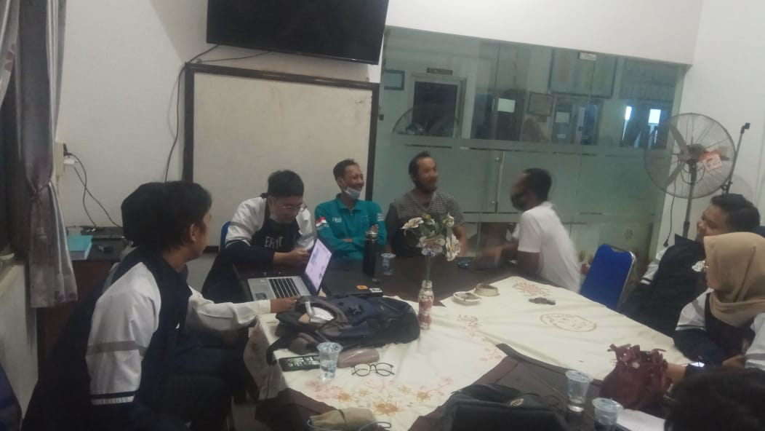

Gambar 1. Pendekatan terhadap tokoh masyarakat Desa Getas Pejaten, Jati, Kudus

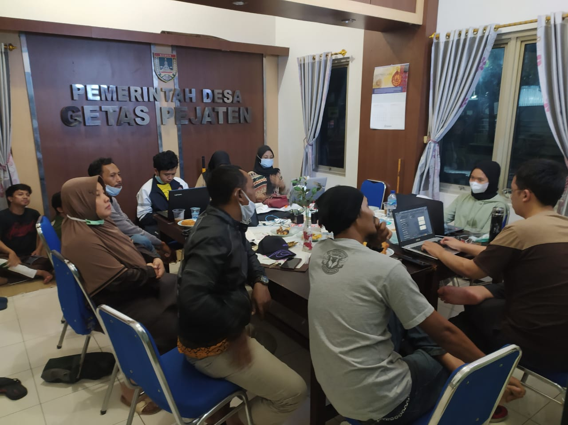

Gambar 2. FGD penyemaian ide Master Plan G-Park Desa Getas Pejaten, Jati, Kudus

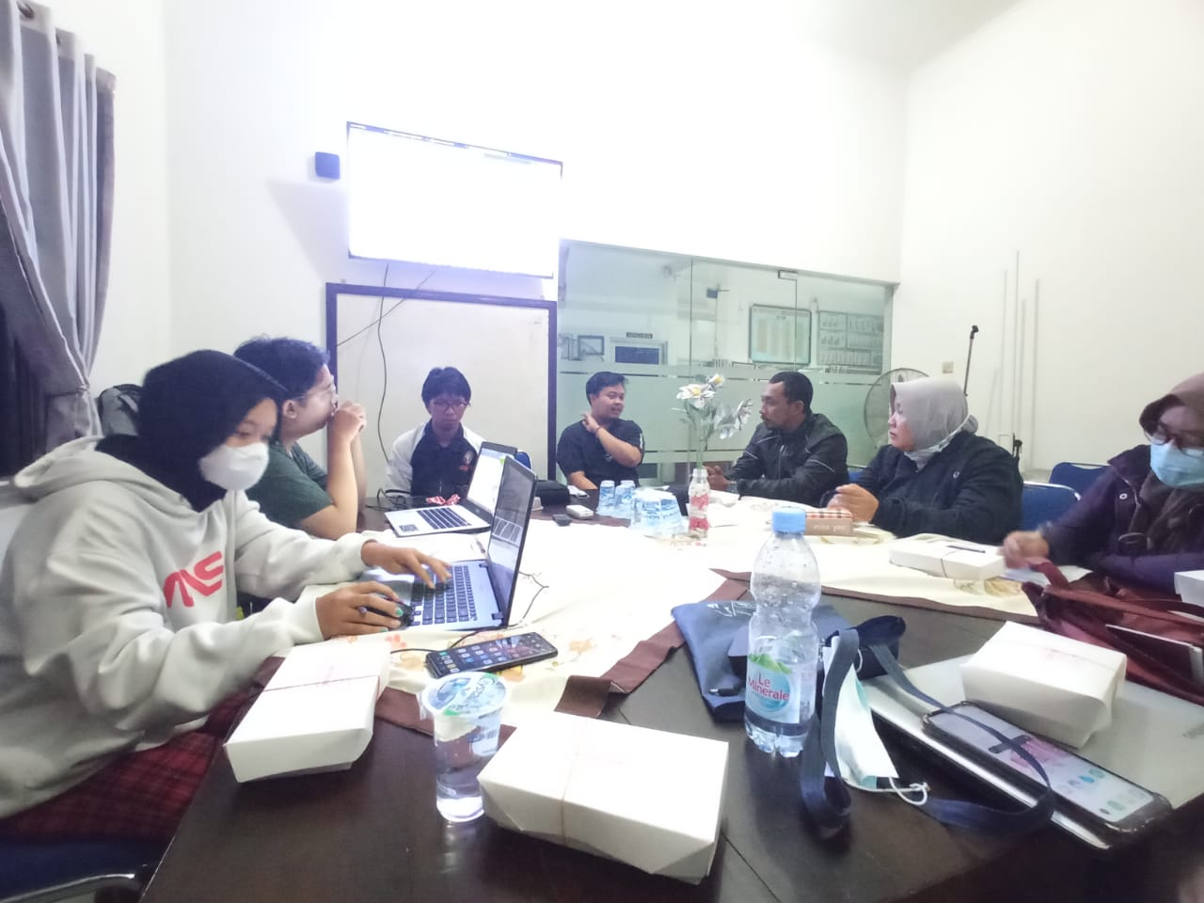

Gambar 3. Penyusunan ide awal master plan G-Park Desa Getas Pejaten, Jati, Kudus

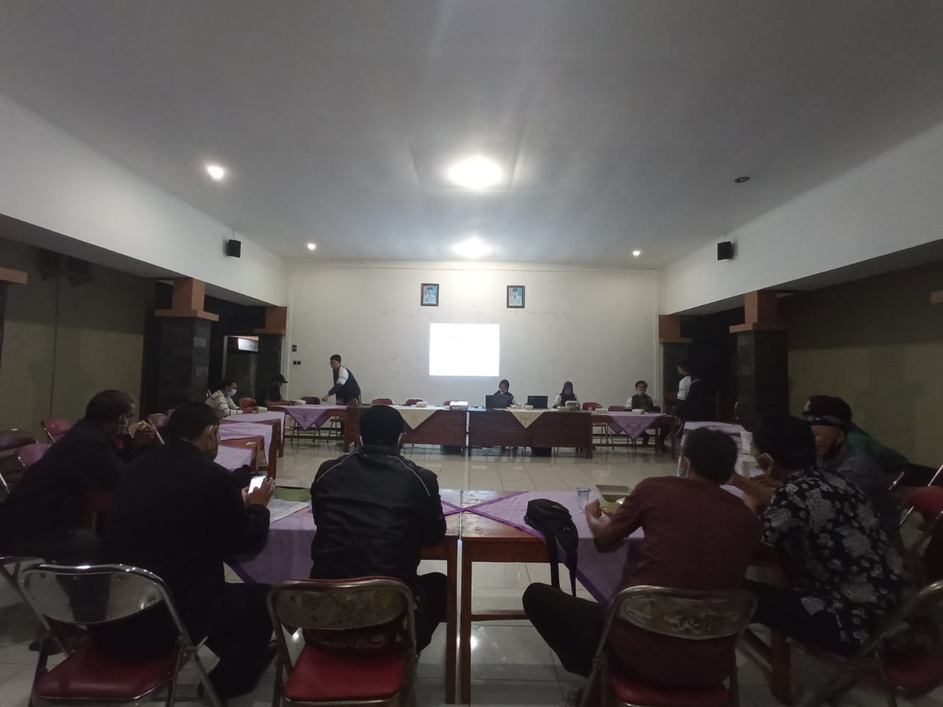

Gambar 4. Sosialisasi Ide Awal Master Plan G-Park Desa Getas Pejaten, Jati, Kudus

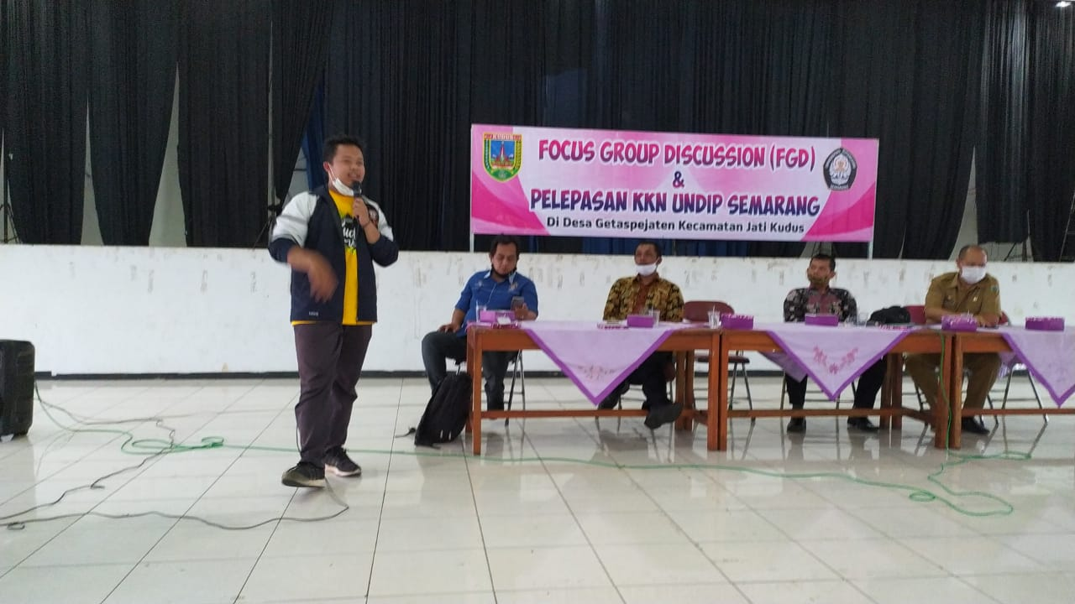

Gambar 5. Finalisasi Master Plan G-Park Desa Getas Pejaten, Jati, Kudus

